**МИНИСТЕРСТВО ОБРАЗОВАНИЯ РЕСПУБЛИКИ БЕЛАРУСЬ**

**УЧРЕЖДЕНИЕ ОБРАЗОВАНИЯ**

**ГОМЕЛЬСКИЙ ГОСУДАРСТВЕННЫЙ ТЕХНИЧЕСКИЙ**

**УНИВЕРСИТЕТ ИМЕНИ П. О. СУХОГО**

Факультет автоматизированных и информационных систем

Кафедра «Информационные технологии»

ОТЧЁТ ПО ЛАБОРАТОРНОЙ РАБОТЕ №4

по дисциплине: «Операционные системы»

на тему: **«***Shell* — ПРОГРАММИРОВАНИЕ**»**

Выполнил: студент гр. ИТП-11

Александров А. Г.

Принял: преподаватель

Карась О. В.

Гомель 2022

**Цель**: освоить простые операторы и основные синтаксические конструкции языка **Shell**, а также создать простые сценарии, использующие **Shell**.

**Ход работы**

**Задание.**

Создать сценарий, реализующий в консольном режиме диалог с пользователем в виде меню. Сценарий должен выполняться циклически, пока не выбран пункт «Выход». Первый пункт должен выводить ФИО, группу автора; второй вычисляет математическое выражение 2.1, причем все данные пользователь вводит с клавиатуры.

Выражение 2.1:

x = (№Компьютера + №В журнале) * Возраст

В соответствии с указанном вариантом необходимо:

1)Проверить существует ли папка в указанном месте и, если нет создать её.

2)Архивации файлов в заданном каталоге, с созданием отдельного архива для каждого файла и удалением заархивированных.

Ниже представлено содержимое *sh*-файла:

#!/bin/bash

str=""

while test "$str" != "5"

do

echo "---- MENU ----"

echo "1. Information about the author"

echo "2. Calculate the mathematical expression"

echo "3. Copying files with your extension to the folder <<BackUp>>"

echo "4. Enter an username and check it"

echo "5. Exit"

echo "--------------"

echo -n "Chose a menu item:"

read str

if test $str = "1"

then

echo "Alexanrau Alexandr, ITP-11"

fi

if test $str = "2"

then

echo -n "Enter your number in the class register:"

read n

echo -n "Enter a number of your computer:"

read nc

echo -n "Enter your age:"

read a

x=$(( ($n + $nc) * $a ))

echo "Result of the expression (n + nc) * a is $x"

fi

if test $str = "3"

then

echo -n "Enter file name:"

read ext

echo -n "Enter file location:"

read loc

if [ -d $loc/$ext ]

then

echo "dir is exist."

else

echo "making a new dir" > mkdir $loc/$ext

fi

fi

if test $str = "4"

then

echo -n "Enter file extension:"

read ext

echo -n "Enter file location:"

read loc

if [ -e $loc/*.$ext ]

then

rm *.$ext

else

zip –r archive.zip $loc

echo "making archive"

fi

fi

done

Ниже представлен вывод информации об авторе и вычисление математического выражения 2.1:

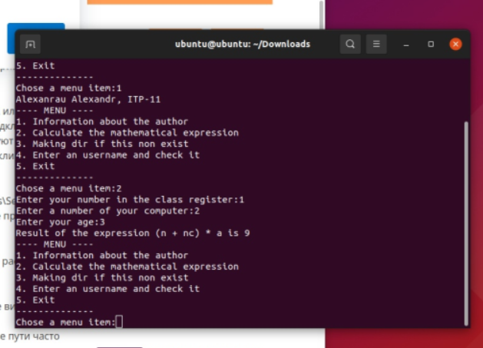

Рисунок 1 ­– Информация об авторе и результат выражения

Проверка существования папки в указанном месте и, если нет, создание её.

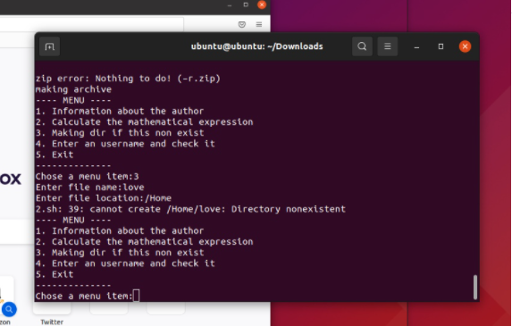

Рисунок 2 ­– Создание папки

Архивации файлов в заданном каталоге или удаление *Zip­-*архива:

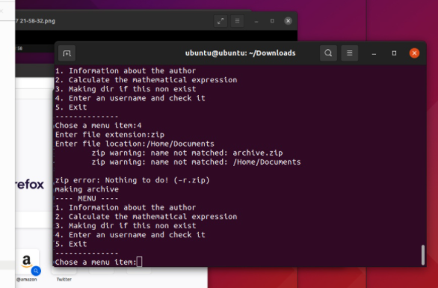

Рисунок 3 ­– Архивация файлов в папке

**Вывод**: в ходе работы были освоены простые операторы и основные синтаксические конструкции языка **Shell**, а также был разработан сценарий, использующий операторы языка **Shell**.